Предмет: МХК класс: 9

Самостоятельная работа
по теме «Искусство кукольного театра»
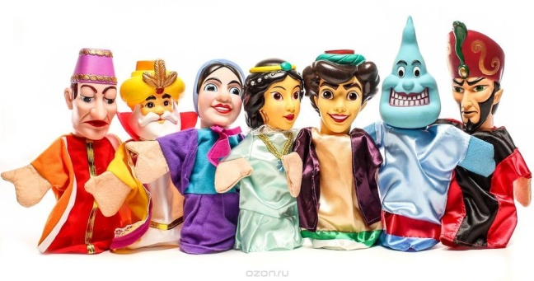
1. Дать определение «театр – это…»

2. Дать определение «кукольный театр – это…»

3. Перечислите основные элементы кукольного театра.

4. Когда возник кукольный театр в России?

5. Заполните таблицу
№ | Название театра | Город, в котором находится театр
1
2
3
4

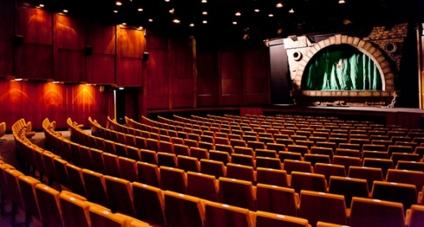
6. Опишите театр кукол Сергея Образцова.

7. Что такое вертеп?

8. Перечислите виды кукол, которые используются в кукольном театре.

9. Нарисуйте куклу для театра теней

10. Сколько в Москве существует театров кукол?

Домашнее задание:
Создать программку любого спектакля театра кукол, используя любой графический редактор и Интернет или нарисовать на листе формата А4

